**2025南京半程马拉松燃情开跑 传递城市文化**

3月16日上午7:30，2025南京半程马拉松鸣枪起跑！据悉，2025南京半程马拉松由南京市人民政府主办；南京市体育局、南京市建邺区人民政府承办；南京善跑体育科技有限公司运营。

**竞速：跑者与城市“双轨并进”**

比赛当天，约25000名来自全球的跑者在南京奥体中心东门燃情开跑。与此同时，南京河西有轨电车1号线同步发车，流线型车身与奔跑的人流以“双轨并进”的创新形式，奏响了智慧城市与全民健身的协奏曲。

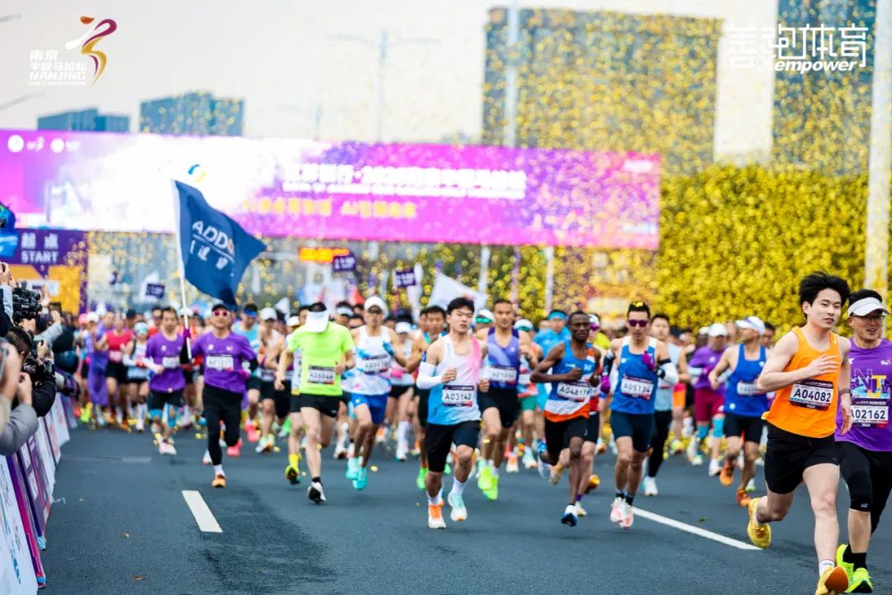

经过激烈角逐，来自肯尼亚的MUEKE MUSYOKA和KARIUKI JIMNAH KURIA分别以01:04:47和01:06:06的成绩获得男子组冠亚军。中国选手狄鋆以01:06:22的成绩获得男子组季军。来自肯尼亚的JEMURGOR SHARON和MUTUA CHRISTINE NDANU分别以01:15:04和01:17:23的成绩获得女子组冠亚军。中国选手王晴以01:18:57的成绩获得女子组季军。

祝贺南京半马赛道上的每一位跑者！向你们奋力打造的高光时刻致敬。

**仪式感：欢迎每一位主角**

本次赛事的起点设置在南京奥体中心东门，选手将从南京奥体中心东门出发，向南经江东中路，经过南京标志性建筑南京眼步行桥，进入江心洲中新南京生态科技岛。

从奥体到江心洲，赛道宛若“双面绣”：一面是南京的现代化国际化，一面是绝美的大江风貌。自然与城市和谐相伴，欢迎着来自五湖四海的跑友。

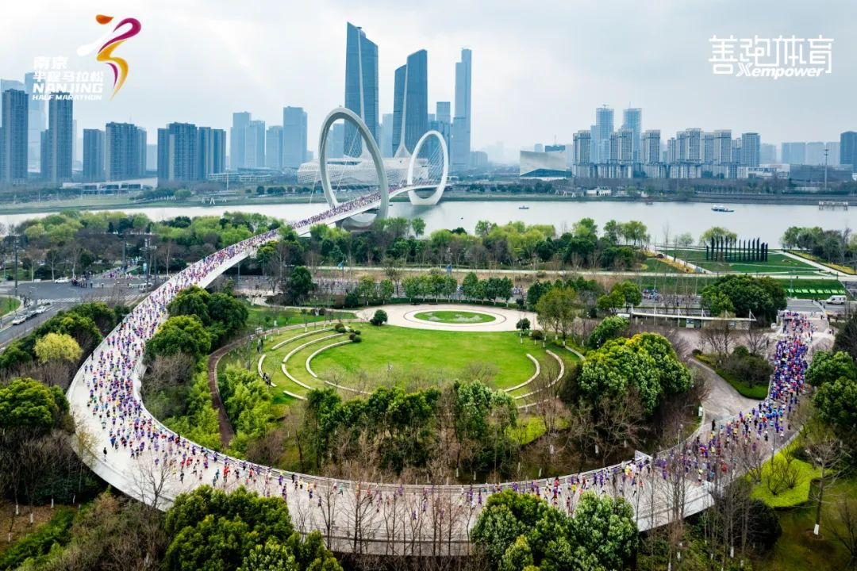

今年，2025南京半程马拉松正以别样的美学重塑赛事仪式。

领物现场，志愿者笑脸相迎，为跑友带来最热情的掌声；智慧互动大屏，给跑友极具仪式感的体验。同时，极具南京文化特色的赛事文创、明信片以及地道小吃，帮跑友解锁一站式打卡南京的新体验。

上周日，不少跑友通过江心洲上的咖啡跑完成了5公里「唤醒仪式」。小垦丁灯塔、ROCHO灯塔咖啡馆、大江风貌与咖啡香伴跑，现代南京的生活仪式感愈发具象化。

赛前，选手踏着红毯进入集结区，犹如通向荣耀的T台，选手们迎着春风拾级而上，身后是粼粼江波，眼前是猎猎旌旗，每一步都踏响着荣耀的节拍。

3月16日当天生日的跑者还参加了生日宴会，生日加安全完赛，惊喜叠满。

赛后，南京江豚音乐节大草坪上，宽敞的拉伸、恢复区，丰富多彩的赞助商互动及美食、休闲体验，将南京半马的仪式感氛围延续。

**诚意：温情保障助推热烈氛围**

本次江苏银行·2025南京半程马拉松的成功举办，离不开南京公安、交管、医疗、消防、宣传等部门全力保障。

比赛现场，治安民警430人、交警300人、南京警察学院1800人、安保人员700人、消防人员39人，为赛事安全保驾护航。

120名医护人员、46名急救跑者、100名紧急救援、220名医疗观察志愿者、32名医疗辅助志愿者以及90台AED，保障选手安全完赛、平安回家。

此外，91名裁判员、46名后勤保障人员与2741名志愿者一道，保障赛事公平、公正、高效开展。

值得一提的是，今年招募的2741名志愿者中，有2546名高校志愿者来自南京大学、东南大学、南京审计大学、南京艺术学院、南京体育学院和南京审计大学金审学院等高校，另有社会志愿者195名。志愿者以认真的态度、热情的陪伴，让每一名跑者感受到南京半马的温度。

与此同时，负责宣传报道、直播、摄影的媒体工作人员，以文字和镜头记录，让更多人感受到南京半马的魅力。

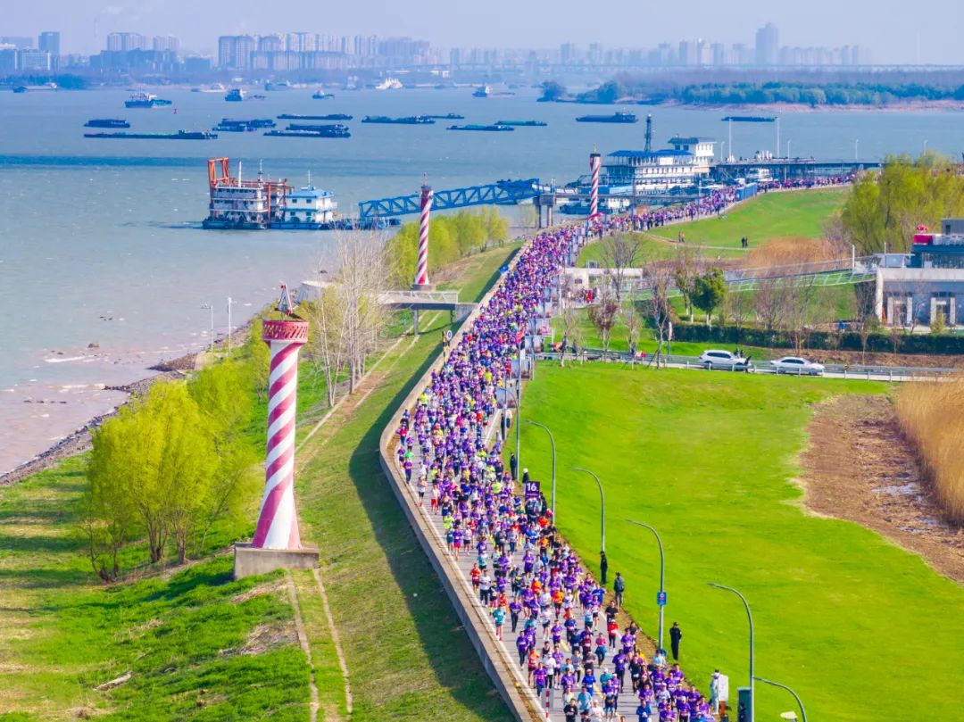

比赛途中，不仅市民朋友加油助威，为选手助力！华采天地、南京报业、新华传媒、雨润国际广场 、南京国金中心 、国际博览中心的户外大屏上也涌动着这座城市对每位跑友的告白——此刻每个平凡跑者都成为赛道上最耀眼的主角。

“春跑半马，秋跑全马”，如果说南京马拉松展现出了南京作为六朝古都深厚的历史底蕴、多彩的金陵文化，那么南京半程马拉松则致力于展现出一个现代化、国际化的新南京，让跑友近距离感受这座城市的蓬勃生机与现代活力。

感谢所有跑者用脚步为2025南京半程马拉松写下的活力注脚，你们的汗水与笑容是这座城市最美的风景。期待明年春江水暖时，与您再度相约！（于邰）